На конкурс «Где родился, там и сгодился».
Я горжусь тем, что мне довелось родиться, вырасти, получить достойное образование и трудиться в небольшом городе на Каме под названием Чистополь. Этот город известен многим людям даже за пределами нашей Республики, потому что дал миру такие знаменитые имена, как философ, классик татарской литературы Г.Исхаки, деятель революционного движения, журналист и педагог Ф. Туктаров, композитор С.Губайдуллина, химик Бутлеров, актёр программы «Кривое зеркало» С.Чванов и т.д. Сейчас мой город входит в десятку городов, активно посещающих туристами из разных уголков нашей необъятной страны. Но мало кто знает, что красота облика города сегодняшнего - это дело рук чистопольских купцов-меценатов второй половины XIX – начала XX веков. Существовал своеобразный набор этикетных качеств личности, среди них: милосердие и сострадание, любовь к ближнему, помощь нуждающимся и т.д. И в этом большую роль всегда играли благотворительность и меценатство. Чистопольские купцы никогда не оставались равнодушными к нуждам города. При этом благотворительные средства всегда предоставлялись с чётко определённой целью. На пожертвования были открыты богадельня, Мариинский детский приют, ночлежный дом. Одна из больниц города была построена на средства, пожертвованные купцом 1-й гильдии В.Л. Челышевым. Даже после смерти Василия Львовича в 1900 году, его вдова продолжила дело мужа и жертвовала деньги на нужды города. (Е.В.Челышева скончалась в 1908 году). В 1906 г. на средства купчихи Е.В. Челышевой возведен корпус для бесплатного призрения престарелых и увечных женщин — старообрядок беспоповщинского поморского согласия из Лаишевского и Чистопольского уездов (богадельня). На её средства стало также возможным строительство водопровода, здания «Убежища для бедных мальчиков» на 25 коек (ныне ул. К. Маркса, д.54).
На средства купцов, например, был построен знаменитый Никольский собор в Чистополе. Инициаторами создания собора были купец А.Д. Поляков и его сын И.А. Поляков. В Чистополе, единственном из уездных городов Казанской губернии, в 1862 году открылось женское училище второго разряда. Его учредителем выступала не городская дума, как в большинстве других городов, а купеческое собрание — оно и содержало училище все восемь лет его существования. Покровителем женской прогимназии долгие годы был купец В.Челышев. На средства П.М.Шашина было построено большое здание для ремесленного училища.
Не остались в стороне от благотворительности и татарские купцы г. Чистополя. В 1874 году на средства имам-хатиба Мухаметзакира Мухаметкамалова было построено двухэтажное кирпичное здание медресе (ул. Нариманова, 85). В 1890-1893 гг. здесь учился Гаяз Исхаки. После пожара, в 1859 году была построена новая, деревянная мечеть на средства купца Х.М. Якупова. Мечеть по сей день является действующей.
Потомки Е.И. Чукашева и П.М. Шашина также занимались благотворительностью: на их средства построено здание духовного училища (ныне ул. Бебеля, д. 121). На пожертвования местного купца А.Плаксина в 1907 была открыта мужская прогимназия (ныне улица Ленина, д. 62). 2 октября 1908 года в городе было открыто старообрядческое городское приходское училище. Купец Павел Михайлович Шашин выстроил для него хорошее каменное здание на Канавной улице (ныне ул. Нариманова, д.44). В.Л. Челышев также передал в дар городу каменный корпус лавок и кирпичный корпус земской больницы.
Таким образом, чистопольские купцы занимались широкой благотворительностью и принимали это как должное. Многое они сделали для развития образования, просвещения, здравоохранения, культуры в городе, для создания нового облика г. Чистополя.
Чистополь вчера
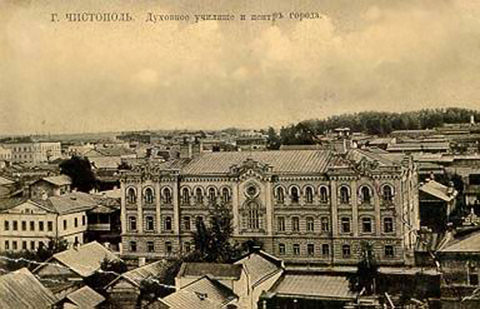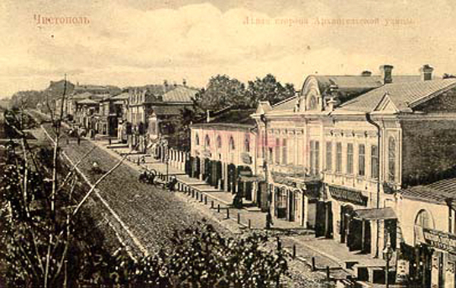
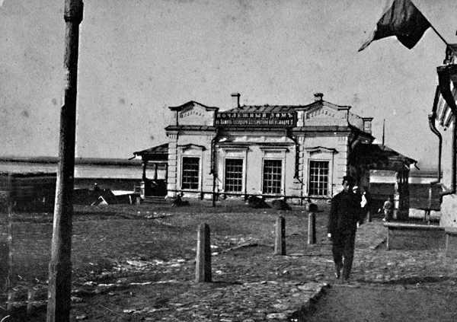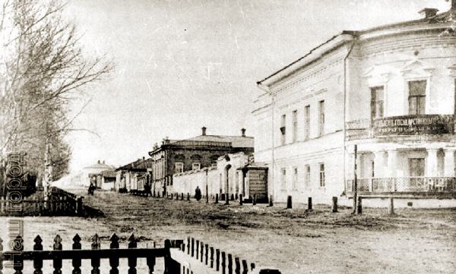
Чистополь сегодня
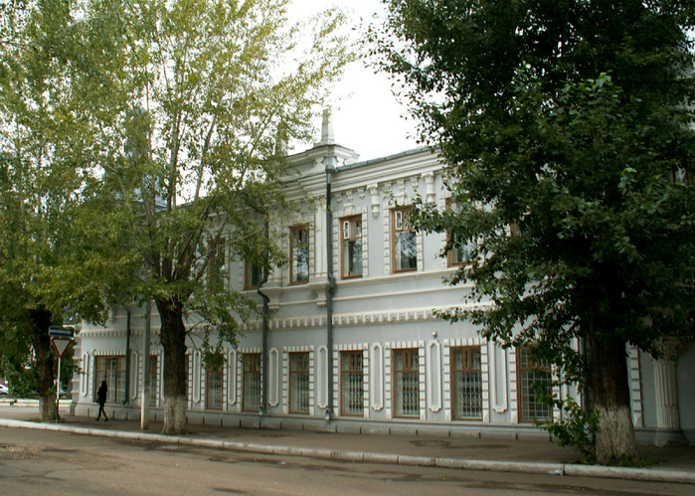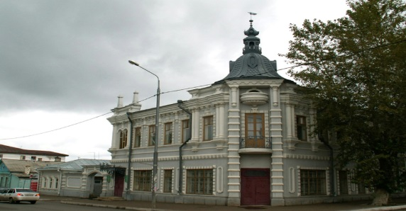
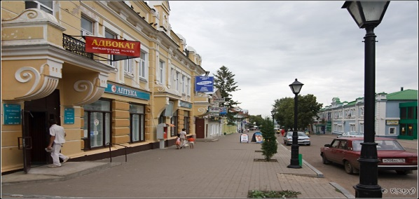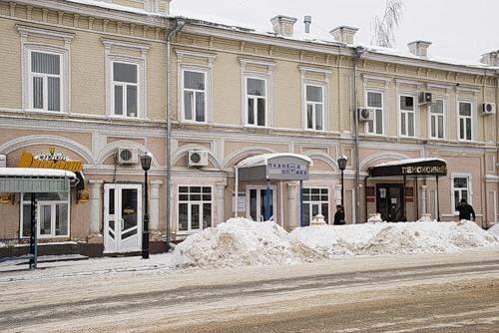
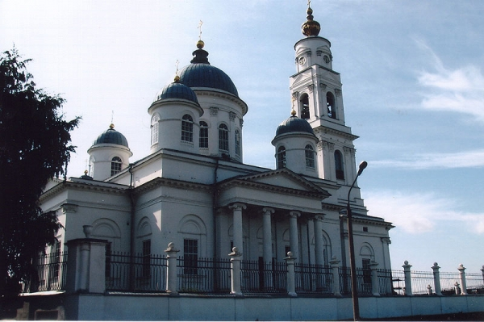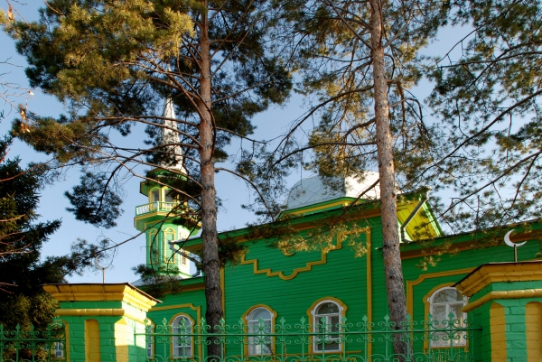
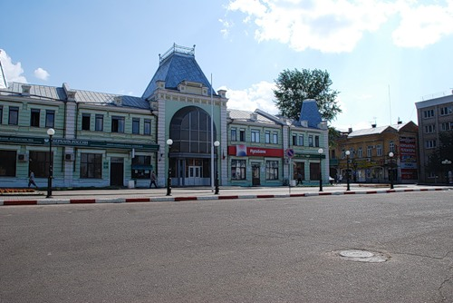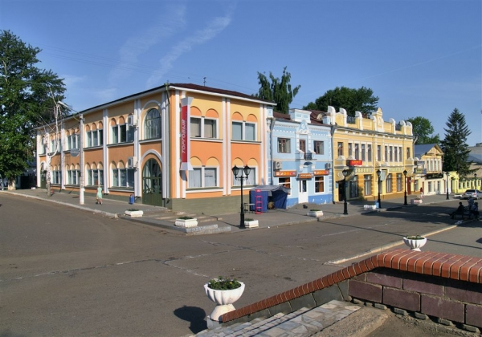
Сегодня у нашего города тоже есть покровитель - это депутат Государственного Совета Республики Татарстан 5-го созыва от ВПП "Единая Россия" Виктор Васильевич Смыков.
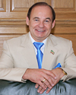
К сожалению, он не является уроженцем нашего города, но с искренним желанием старается как можно больше сделать для благоустройства Чистополя, чтобы условия проживания горожан стали более комфортными, цивилизованными. С 2010 года Виктор Васильевич и как депутат Государственного совета РТ по Чистопольскому округу, и как руководитель Ямашнефти, активно включился в решение чистопольских проблем. Техника, прибывшая из Альметьевска, к примеру, помогла в своё время справиться со снегом, причём, помощь приходила, если можно так выразиться, по мере надобности. С его помощью получили воду жители 6 улиц. По инициативе нашего энергичного депутата летом прошлого года начались изменения в самых разных микрорайонах города. Были не только посажены хвойные деревца, но и появились благоустроенные места отдыха, уютные скверы.
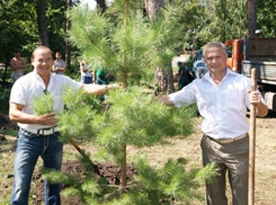
Благодаря его усилиям произошла реконструкция Скарятинского сада (ПК и О).
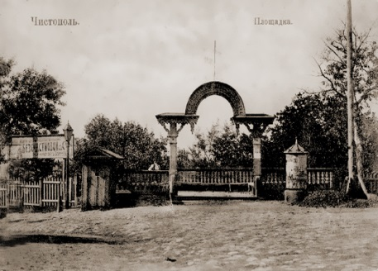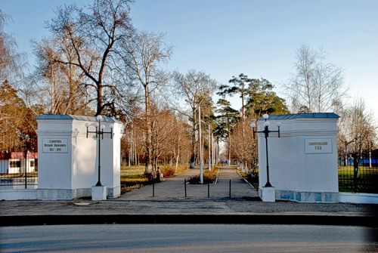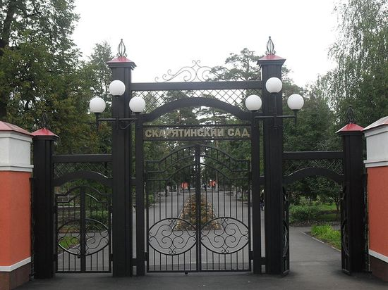
В 2013 году, благодаря В.Смыкову, распахнул двери православный храм по ул. Ленина- Церковь иконы Божией Матери "Умиление".
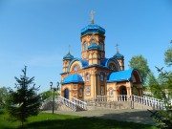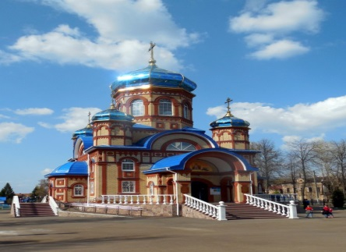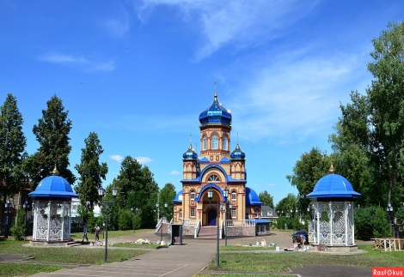
В настоящее время идёт строительство нового места отдыха чистопольцев в сквере «Хазине» («Клад»).
Наш депутат В.Смыков, представляющий интересы чистопольцев в Государственном Совете Республики, хорошо знаком с тем кругом проблем и вопросов, которые волнуют горожан и сельчан. К нему приходят на депутатские приёмы люди с самым разными проблемами и просьбами: болезни детей, неустроенное жильё и т.д. Понимание трудностей жизни большинства простых людей вызывает огромное к нему доверие. Участие же В.Смыкова в общественно-значимых делах – благоустройстве города, благотворительности – только подчёркивает его стремление к улучшению качества нашей жизни чистопольцев.
И пусть В.Смыков родился в г.Тим Курской области. С 2010 года мы считаем его своим (он женат на чистополке). Рады, что этот простой, скромный человек: депутат, руководитель, глава семейства,- заслуженно награждён Почетной грамотой РТ за долголетний, добросовестный труд, большой вклад в создание уникального архитектурно-культурного комплекса "Святой Ключ", отмечен тремя Орденами Русской Православной церкви: Даниила Московского, Преподобного Сергия Радонежского, Святого Благоверного князя Владимира, а также орденом "За заслуги в возрождении Российского меценатства и большой вклад в благотворительную деятельность".
Видя благие дела я, как педагог, задумалась: кто завтра будет жить в городе? Духовно-нравственная нация или опустошенный народ? Как сделать так, чтобы дети, получив образование, вернулись на малую Родину, чтобы созидать, творить, помогать? Для того чтобы человек стал добродетелем, его надо воспитать. Видя такую проблему, я разработала и внедрила проект благотворительных дел «Сегодня-дети. Завтра-народ». Главная цель - научить детей делать добро безвозмездно. В рамках проекта уже проведены благотворительные акции «Кормушки для зимующих птиц», «С каждого по зёрнышку», «Добро и милосердие», «Им нужна наша помощь», «Неделя добра и милосердия», «Нам хорошо, когда мы - вместе», «Подари малышке книжку», «Игрушки ДАРом!», тематические дни «День Добрых Дел», «Они такие же, как мы», беседы «За добрые дела всегда похвала». Вот они- будущие меценаты г. Чистополь! Уверена, что наши дети пригодятся и городу, где родились и в целом- Республике Татарстан!
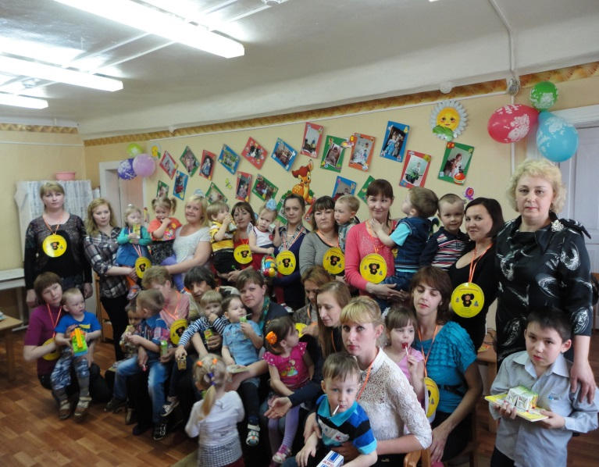
О.А.Королёва, воспитатель высшей квалификационной
категории МБДОУ «Детский сад № 22 комбинированного вида» г. Чистополь РТ.

